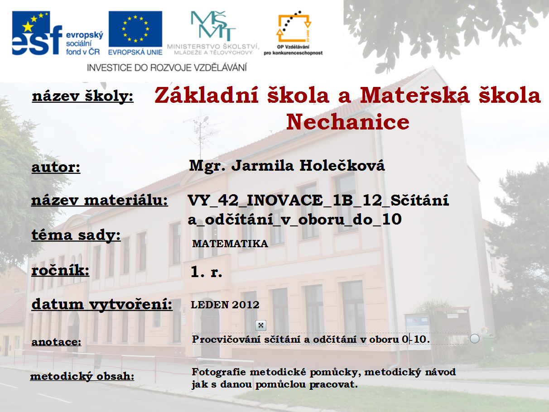

Vánoční perníčky – procvičování sčítání a odčítání v oboru 0-10.
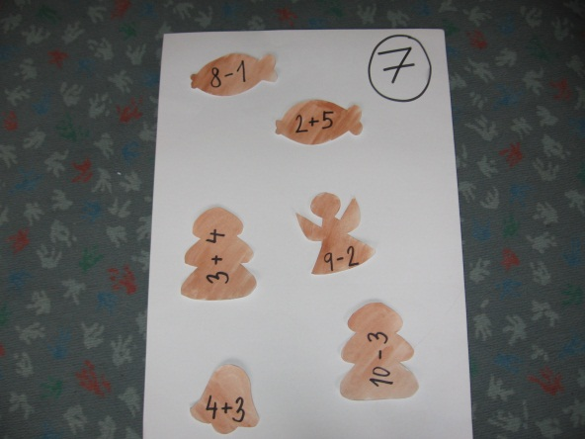
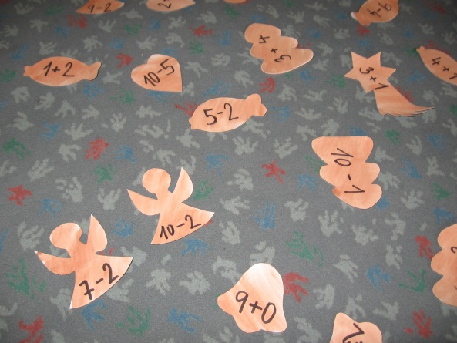
Metodický postup:

- Perníčky rozmístíme volně po třídě tak, aby byly dobře viditelné. Učitel řekne např.: „ Vyhledej perníček s výsledkem 5.“ Žáci mají za úkol se pohybovat po třídě a hledat perníčky s vyřčeným výsledkem. Kdo perníček přinese, může si ho ponechat. Na konci hry vyhrává ten, kdo má nejvíc perníčků. Můžeme soutěžit v jednotlivcích i ve skupinách.

- Děti rozdělíme do skupin po čtyřech nebo po pěti, připravíme si plechy (papíry s výsledky 3,4,5,6,7,8). Perníčky rozmístíme po koberci. Každá skupinka má vyhledat a umístit na plech jen perníčky se stejným výsledkem, který je na jejich plechu. Vyhrává skupinka, která je nejrychlejší a má na plechu jen správné perníčky.

Použité zdroje: Text i foto vlastní.

